АДМИНИСТРАЦИЯ ЛЕНИНГРАДСКОЙ ОБЛАСТИ
КОМИТЕТ ПО КУЛЬТУРЕ ЛЕНИНГРАДСКОЙ ОБЛАСТИ

ПРИКАЗ

«___»____________2020 г. №_______________
Санкт-Петербург

О включении выявленного объекта культурного наследия
«Парк усадьбы Веймарна «Муравейно», 7 га, аллеи», в составе: «Деревянный усадебный дом», местонахождение: Ленинградская область, Лужский район, д. Муравейно Толмачевское ГП, в единый государственный реестр объектов культурного наследия (памятников истории и культуры) народов Российской Федерации в качестве объекта культурного наследия регионального значения «Усадебно-парковый комплекс «А.Ф. Веймарна – Е.К. Барсовой «Муравейно», вторая половина XIX в.-начало XX в., утверждении границ его территории и установлении предмета охраны

В соответствии со ст. 3.1, 9.2, 18, 33 Федерального закона от 25 июня 2002 года № 73-ФЗ «Об объектах культурного наследия (памятниках истории и культуры) народов Российской Федерации», ст. 4 областного закона Ленинградской области от 25 декабря 2015 года № 140-оз «О государственной охране, сохранении, использовании и популяризации объектов культурного наследия (памятников истории и культуры) народов Российской Федерации, расположенных на территории Ленинградской области», п. 2.2.2. Положения о комитете по культуре Ленинградской области, утвержденного постановлением Правительства Ленинградской области от 24 октября 2017 года № 431, на основании положительного заключения государственной историко-культурной экспертизы, выполненной экспертной организацией Обществом с ограниченной ответственностью «Темпл Групп» (аттестованный эксперт Н.А. Давыдова, приказ Министерства культуры Российской Федерации от 25 декабря 2019 года № 2032),
п р и к а з ы в а ю:
- Включить выявленный объект культурного «Парк усадьбы Веймарна «Муравейно», 7 га, аллеи», местонахождение: Ленинградская область, Лужский район, д. Муравейно Толмачевское ГП, в единый государственный реестр объектов культурного наследия (памятников истории и культуры) народов Российской Федерации (далее – Реестр) в качестве объекта культурного наследия регионального значения, вид объекта – ансамбль, с наименованием «Усадебно-парковый комплекс «А.Ф. Веймарна – Е.К. Барсовой «Муравейно», вторая половина XIX в.-начало XX в., местонахождение: Ленинградская область, Лужский муниципальный район, Толмачёвское городское поселение, дер. Муравейно, уч. 1«О» (далее – ансамбль), в составе:
- выявленный объект культурного наследия «Деревянный усадебный дом» с наименованием «Главный усадебный дом», вторая половина XIX в.-начало XX в., категория объекта – объект культурного наследия регионального значения, вид объекта – памятник, местонахождение: Ленинградская область, Лужский муниципальный район, Толмачёвское городское поселение, дер. Муравейно, строение 1«О».
- Утвердить границы территории ансамбля согласно приложению № 1 к настоящему приказу.
- Установить предмет охраны ансамбля согласно приложению № 2 к настоящему приказу.
- Исключить выявленные объекты культурного наследия, указанные в п. 1 настоящего приказа, из Перечня выявленных объектов культурного наследия, расположенных на территории Ленинградской области, утвержденного приказом комитета по культуре Ленинградской области от 01 декабря 2015 года № 01-03/15-63 (с изменениями, внесенными приказом комитета по культуре Ленинградской области от 28 декабря 2019 года № 01-03/19-583).
- Отделу по осуществлению полномочий Ленинградской области в сфере объектов культурного наследия департамента государственной охраны, сохранения и использования объектов культурного наследия комитета по культуре Ленинградской области:
- обеспечить внесение сведений об объекте культурного наследия регионального значения, указанном в п. 1 настоящего приказа, в Реестр;
- направить письменное уведомление собственнику или иному законному владельцу выявленного объекта культурного наследия, указанного в п. 1 настоящего приказа, земельного участка в границах территории объекта культурного наследия регионального значения, указанного в п. 1 настоящего приказа;
- копию настоящего приказа направить в сроки, установленные действующим законодательством, в федеральный орган исполнительной власти, уполномоченный Правительством Российской Федерации на осуществление государственного кадастрового учета, государственной регистрации прав, ведение Единого государственного реестра недвижимости и предоставление сведений, содержащихся в Едином государственном реестре недвижимости, его территориальные органы.
- Отделу взаимодействия с муниципальными образованиями, информатизации и организационной работы комитета по культуре Ленинградской области обеспечить размещение настоящего приказа на сайте комитета по культуре Ленинградской области в информационно-телекоммуникационной сети «Интернет».
- Настоящий приказ вступает в силу со дня его официального опубликования.
- Контроль за исполнением настоящего приказа возложить на заместителя председателя комитета – начальника департамента государственной охраны, сохранения и использования объектов культурного наследия.

Заместитель председателя комитета О.Л. Мельникова

Приложение 1
к Приказу комитета по культуре
Ленинградской области
от «____» ____________ 2020 г.
№ _________________________

Границы территории объекта культурного наследия
«Усадебно-парковый комплекс «А.Ф. Веймарна – Е.К. Барсовой «Муравейно», вторая половина XIX в.-начало XX в., местонахождение: Ленинградская область, Лужский муниципальный район, Толмачёвское городское поселение, дер. Муравейно, уч. 1«О»

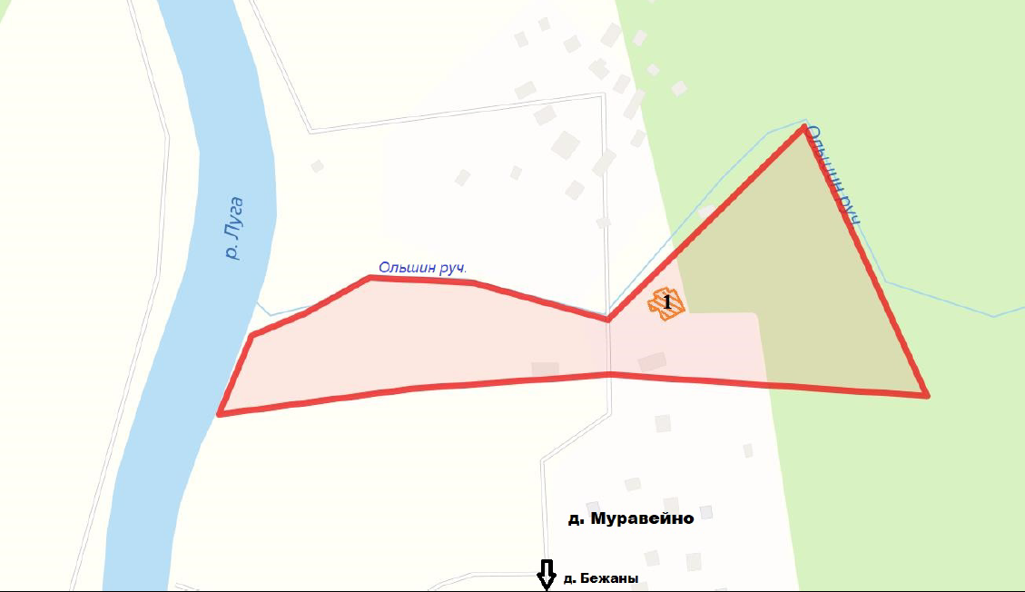

Условные обозначения:

- граница территории объекта культурного наследия регионального значения

1. Главный усадебный дом

Координаты характерных поворотных точек границ территории
объекта культурного наследия «Усадебно-парковый комплекс «А.Ф. Веймарна – Е.К. Барсовой «Муравейно», вторая половина XIX в.-начало XX в., местонахождение: Ленинградская область, Лужский муниципальный район, Толмачёвское городское поселение, дер. Муравейно, уч. 1«О»

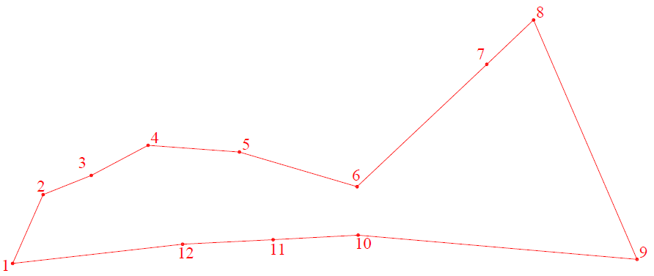

Номер характерной (поворотной) точки | X | Y
1 | 331903.56 | 2174781.46
2 | 331964.72 | 2174808.57
3 | 331981.77 | 2174851.46
4 | 332008.54 | 2174901.96
5 | 332002.63 | 2174983.27
6 | 331971.78 | 2175087.98
7 | 332080.54 | 2175203.36
8 | 332119.98 | 2175245.00
9 | 331907.21 | 2175337.08
10 | 331928.71 | 2175088.9
11 | 331924.64 | 2175013.25
12 | 331920.66 | 2174932.67

Определение географических координат характерных точек границы территории объекта культурного наследия выполнено в местной системе координат МСК-47, зона 2.

Режим использования территории объекта культурного наследия «Усадебно-парковый комплекс «А.Ф. Веймарна – Е.К. Барсовой «Муравейно», вторая половина XIX в.-начало XX в., местонахождение: Ленинградская область, Лужский муниципальный район, Толмачёвское городское поселение, дер. Муравейно, уч. 1«О»

Режим использования земельного участка в границах территории объекта культурного наследия предусматривает сохранение объекта культурного наследия – проведение работ, направленных на обеспечение физической сохранности объекта культурного наследия, а так же выполнение требований Федерального закона от 25 июня 2002 года № 73-Ф3 «Об объектах культурного наследия (памятниках истории и культуры) народов Российской Федерации в части установленных ограничений к осуществлению хозяйственной деятельности в границах территории объекта культурного наследия.
На территории ансамбля разрешается:
- проведение работ по сохранению объекта культурного наследия (памятника истории и культуры) Российской Федерации;
- сохранение элементов планировочной структуры;
- сохранение элементов природного и культурного ландшафта;
- воссоздание или компенсация утраченных элементов ансамбля, производимые на основании пункта 1 статьи 45 Федерального закона от 25 июня 2002 года № 73-ФЗ «Об объектах культурного наследия (памятниках истории и культуры) народов Российской Федерации»;
- проведение работ по обеспечению функционирования объекта культурного наследия и поддержанию его инфраструктуры, не нарушающих целостности его территории;
- проведение работ по озеленению и благоустройству территории, производимых, в том числе с применением методов реставрации, направленных на формирование наиболее близкого к историческому восприятию объекта культурного наследия;
- обеспечение доступа к объекту культурного наследия;
- обеспечение мер пожарной безопасности объекта культурного наследия;
- обеспечение мер экологической безопасности объекта культурного наследия;
- установка информационных знаков размером не более 0,8x1,2 м в местах, не мешающих обзору объекта культурного наследия;
- применение при благоустройстве и оборудовании территории традиционных материалов: (дерево, камень, кирпич) в покрытиях, малых архитектурных формах, исключая контрастные сочетания и яркую цветовую гамму;
- прокладка, ремонт, реконструкция подземных инженерных коммуникаций с последующим восстановлением нарушенных участков дневной поверхности.
На территории ансамбля запрещается:
- новое строительство;
- хозяйственная деятельность, ведущая к разрушению, искажению внешнего облика объекта культурного наследия, нарушающая его целостность и создающая угрозу его повреждения, разрушения или уничтожения;
- самовольная вырубка растительности, уничтожение травяного покрова;
- проведение земляных, строительных, мелиоративных и иных работ, не связанных с работами по сохранению объекта культурного наследия или его отдельных элементов, сохранению историко-градостроительной или природной среды объекта культурного наследия;
- использование пиротехнических средств и фейерверков;
- создание разрушающих вибрационных нагрузок динамическим воздействием на грунты;
- движение транспортных средств на территории объекта культурного наследия, в случае если движение транспортных средств создает угрозу нарушения его целостности и сохранности;
- размещение рекламных конструкций;
- размещение мусора (свалок) на территории объекта культурного наследия;
- использование территории под склады и объекты производства взрывчатых и огнеопасных материалов, предметов и веществ, водные объекты и (или) имеющие вредные парогазообразные и иные выделения под объекты производства, имеющие оборудование, оказывающее динамическое и вибрационное воздействие на конструкции объекта культурного наследия, независимо от мощности данного оборудования; под объекты производства и лаборатории, связанные с неблагоприятным для объекта культурного наследия температурно-влажностным режимом и применением химически активных веществ;
- проведение археологических исследований на территории объекта культурного наследия без наличия у исследователя разрешения (открытого листа), выданного Министерством культуры Российской Федерации.

Приложение 2
к Приказу комитета по культуре
Ленинградской области
от «____» ___________ 2020 г.
№ ________________________

Предмет охраны
объекта культурного наследия
«Усадебно-парковый комплекс «А.Ф. Веймарна – Е.К. Барсовой «Муравейно», вторая половина XIX в.-начало XX в., местонахождение: Ленинградская область, Лужский муниципальный район, Толмачёвское городское поселение, дер. Муравейно, уч. 1«О»
№ п/п | Видовая принадлежность предмета охраны | Предмет охраны | Фотографии
1. | Объемно-пространственное и планировочное решение территории | Историческое местоположение территории (на правом берегу р. Луги), граничит: с севера и юга – с застройкой деревни, с запада – с берегом р. Луги, с востока – с лесным массивом);  Историческая объемно-пространственная композиция (сохранилась частично): сочетание открытых пространств (обширных полян, береговой полосы), полуоткрытых (участки парка с ландшафтными группами, участки береговой полосы), закрытых пространств (массивы) с рекой, аллеями, усадебным домом;  Историческая планировочная система (сохранилась частично), местоположение зданий и сооружений на территории объекта:  1. Главный усадебный дом: местоположение (на крутом береговом склоне реки). | 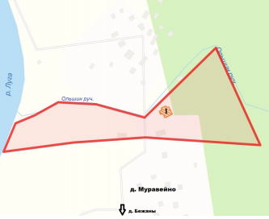  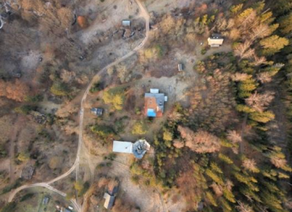
2. | Планировочная структура | Исторические дороги, аллеи, площадки (центральная с расположенным на ней усадебным домом, подъездная вдоль берега реки): местоположение, трассировка, габариты. | 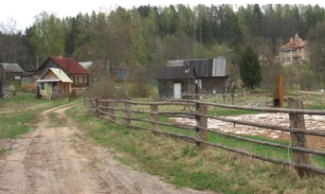
3. | Насаждения | Основной видовой состав: липа, дуб, клен, сосны, в т.ч.:  солитеры и группы, массивы (старовозрастные деревья ценных пород);  исторические аллеи (узкая, широкая), ряды (дуга): местоположение (по берегу реки, вдоль лестничного спуска к реке);  трассировка;  габариты; видовой состав состав (липа мелколистная). | 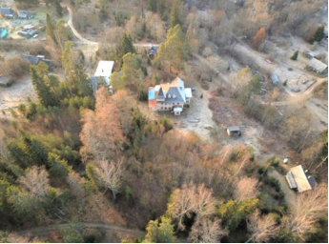
4. | Рельеф | Природный рельеф в виде крутого террасированного берегового склона значительной протяженности спускающегося к берегу реки Луги. | 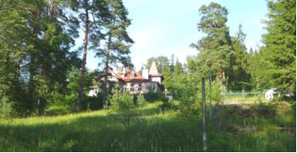
5. | Гидросистема | Природный ручей: местоположение (на западном береговом склоне). | 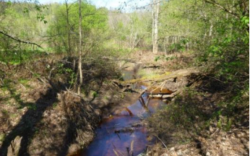
6. | Малые архитектурные формы | Исторический лестничный спуск по склону: местоположение (со стороны южного фасада усадебного дома на склоне, спуск к подъездной дороге);  вид лестницы (многомаршевая);  габариты;  конструкция. | 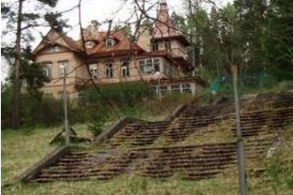  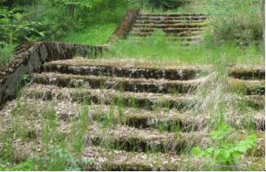
«Главный усадебный дом», вторая половина XIX в.-начало XX в.
№ п/п | Виды предметов охраны | Элементы предметов охраны | Фотофиксация
1. | Объемно-пространственное и планировочное решение: | Историческое местоположение – в восточной части исторического участка;  историческое объемно-пространственное решение и габариты в плане прямоугольного, одно-двухэтажного, вытянутого с севера на юг здания, с двумя прямоугольными объемами крыльца на восточном фасаде и двухэтажной веранды на северном фасаде;  с объемом башенки в угловой зоне на восточном фасаде;  с одноэтажной крытой террасой на южном и западном фасадах.  Исторические форма и габариты крыши (высокая вальмовая над основным объемом, скатные над пристроенными объемами, шатровая – башни);  местоположение форма и габариты пяти мансардных окон в плоскости кровли – с двускатным окрытием с небольшим выносом;  местоположение, форма, габариты и декор печных труб (по материалам иконографии); | 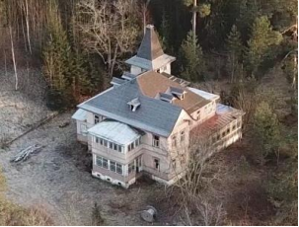  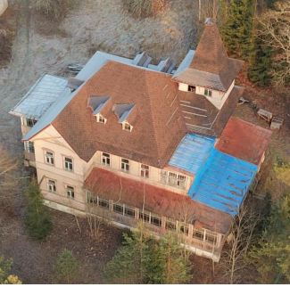  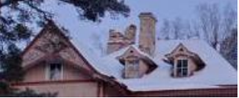  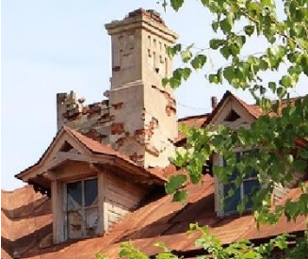
2. | Конструктивная система здания: | Исторические конструкции:  исторические наружные и внутренние капитальные стены (деревянный сруб из бревен) – местоположение, материал;  исторические лестницы и лестничные клетки – местоположение, материал (дерево), рисунок ограждений;  исторические отметки плоских междуэтажных перекрытий. | 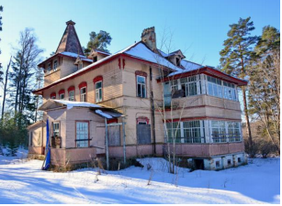
3. | Архитектурно-художественное решение фасадов: | Архитектурно-художественное решение в приемах поздней эклектики с элементами неорусского стиля;  известняковый цоколь;  местоположение, габариты и конфигурация оконных и дверных проемов – прямоугольные;  исторический* рисунок расстекловки (включая многочастную геометрическую расстекловку верандных окон) и материал заполнений оконных и дверных проемов (дерево);  *рисунок расстекловки по материалам иконографии и по историческим аналогам деревянных зданий конца XIX- нач. XXвв.  Материал и характер фасадной поверхности:  горизонтальная и вертикальная обшивка калеванной доской (габариты, местоположение, профиль калевки);  завершение вертикально расположенной обшивки над оконными проемами 2-го этажа пропильной резьбой в неорусском стиле («полотенца»);  межоконный пояс пропильной резьбы в уровне 1-2-го этажей;  декоративное оформление окон наличниками простого профиля, с сандриками, декорированными пропильной резьбой растительного характера;  декоративное оформление верандных объемов и террасы пропильной резьбой растительного характера;  деревянные тесаные стилизованные пилястры на высоких постаментах в межоконных простенках верандных окон;  Ризалит на западном фасаде, увенчанный двускатной кровлей, с пропильной резьбой в поле фронтона – декор в виде двух перекрещенных балок с заполнением в виде пропильной резьбы с декоративной пропильной вставкой в месте пересечения балок;  пояс пропильной резьбы под чердачным окном ризалита;  свес кровли, подшитый деревом, с резными подзорами (пропильной резьбы) по краям, на парных резных кронштейнах в угловых зонах;  декор двускатного завершения мансардных окон в виде двух перекрещенных балок, с резными подзорами по свесам кровли, свесы кровли на деревянных «кобылках».  Башенка на восточном фасаде, со свесом кровли, подшитым деревом, на деревянных кронштейнах, с резными подзорами на свесах кровли. | 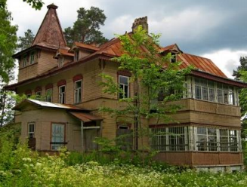  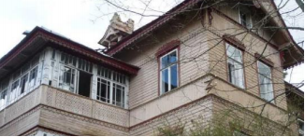  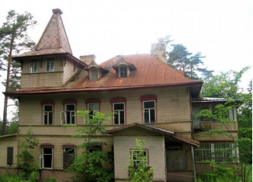  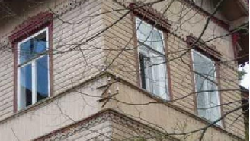  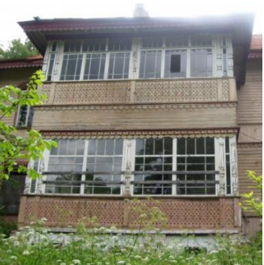  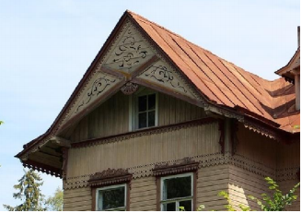  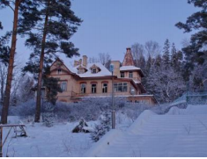  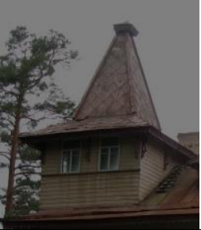
4. | Декоративно-художественная отделка интерьеров: | Декоративные тесаные детали в интерьерах веранд: пилястры, декоративное оформление внутренних рам. | 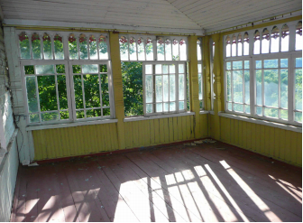
 |  | Наборный деревянный подшивной потолок на первом этаже:  материал (деревянная профилированная вагонка), рисунок. | 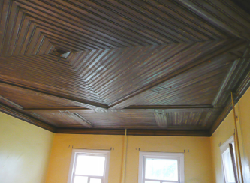

Предмет охраны может быть уточнен в процессе историко-культурных и реставрационных исследований, реставрационных работ.

Подготовлено:
Главный специалист отдела по осуществлению полномочий Ленинградской области в сфере объектов культурного наследия департамента государственной охраны, сохранения и использования объектов культурного наследия комитета по культуре Ленинградской области

_________________А.Е. Смирновой

Согласовано:
Заместитель председателя комитета – начальник департамента государственной охраны, сохранения и использования объектов культурного наследия

__________________ Г.Е. Лазарева

Начальник отдела по осуществлению полномочий Ленинградской области в сфере объектов культурного наследия департамента государственной охраны, сохранения и использования объектов культурного наследия комитета по культуре Ленинградской области

___________________С.А. Волкова

Начальник сектора судебного и административного производства департамента государственной охраны, сохранения и использования объектов культурного наследия комитета по культуре Ленинградской области

___________________Ю.И. Юруть

Ознакомлен:
Заместитель председателя комитета – начальник департамента государственной охраны, сохранения и использования объектов культурного наследия

__________________ Г.Е. Лазарева

Начальник отдела по осуществлению полномочий Ленинградской области в сфере объектов культурного наследия департамента государственной охраны, сохранения и использования объектов культурного наследия комитета по культуре Ленинградской области

__________________С.А. Волкова

Начальник отдела взаимодействия с муниципальными образованиями, информатизации и организационной работы комитета по культуре Ленинградской области

__________________Т.П. Павлова

Главный специалист отдела по осуществлению полномочий Ленинградской области в сфере объектов культурного наследия департамента государственной охраны, сохранения и использования объектов культурного наследия комитета по культуре Ленинградской области

_________________А.Е. Смирнова

